Foggia, 25 APRILE 2024.
A tutte le società sportive interessate e loro tecnici ed atleti,
Lo scrivente comitato provinciale di Foggia dell’Ente di Promozione sportiva CSEN indice in Puglia il Challenger di Vieste di Nuoto in Acque Libere 3^ Edizione “Memorial Prof. E. Rondinone”, a carattere amatoriale e non agonistico: l’organizzazione è demandata alla società sport. Foggia Nuoto affiliata riservate ad atleti amatori tesserati CSEN. I tesserati FIN dovranno comunicare la fattispecie in sede di iscrizione per i quali, se necessario, sarà stilata apposita classifica. Anche per i tesserati Fi.Tri o di altre Ff.Ss.Nn. sarà necessario un tesseramento CSEN ma in tal caso concorreranno nella classifica amatoriale.

Marina Piccola 1500 mts/200 mts KIDS – 3° Memorial Prof. Enzo Rondinone – Open Water Challenge CSEN
Organizzazione: Ass.to allo Sport Comune di Vieste - Comitati Prov.le CSEN – Foggia Nuoto ASD
Responsabili: Rondinone Francesca – Arturo Russo – Gentile Domenico
Website di riferimento: www.icron.it

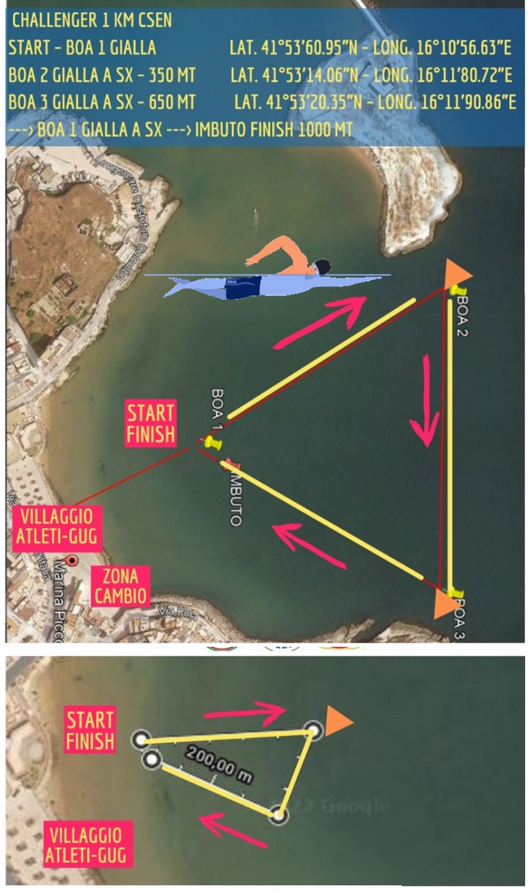

CHALLENGER CSEN 1000 mt – 200 mt kids – indicazioni di percorrenza:
partenza ed arrivo c/o Marina Piccola unico giro 1000 mt.
Percorso a triangolo a giro unico in direzione oraria, lunghezza lati 350 mts cadauno, boe da regata gialle da lasciare a SX e rilevamento cronometrico elettronico con chip automatico a polso, partenza dall’acqua ed arrivo al tabellone basculante nell’imbuto di arrivo delimitato da boe arancioni.

Crono programma:
• ritrovo ed accredito atleti giorno gara c/o segreteria organizzativa ore 10.30,
• punzonatura atleti c/o Tempogara, servizio di cronometraggio Icron per riconoscimento del tesseramento CSEN, l’apposizione del numero di iscrizione, l’assegnazione chip elettronico per il rilevamento del tempo e boetta sicurezza,
• briefing attuato dal responsabile CSEN, contemporaneo alla punzonatura,
• partenza unica della gara in acqua ora presunta 11:30
- premiazioni a fine gara presunta ore 13.30.

Categorie tesserati CSEN ammesse Maschi/Femmine:
CIRCUITO AMATORI 1,5 KM
Si possono iscrivere tutti i tesserati Csen dai 14 anni in su
Verranno premiate le categorie seguenti, maschili e femminili:
14-17 anni
18-25 anni
26-35 anni
36-45 anni
Over 46
CIRCUITO KIDS 200 MT
Si possono iscrivere tutti i tesserati Csen dai 6 ai 13 anni
Verranno premiate le categorie seguenti, maschili e femminili:
6-8 anni
9-11 anni
12-14 anni

Cronometraggio elettronico ICRON - Assistenza campo gara – Unità Cinofile Operative Scuola Ital. Cani Salvataggio:
• Il cronometraggio elettronico sarà effettuato da Tempogara e gli atleti saranno dotati di chip elettronico a polso e boetta di sicurezza in vita. Il chip elettronico e la boetta dovranno essere restituiti al termine della gara e la mancata restituzione del chip comporterà l’addebito per l’atleta di € 50,
• L’assistenza medica sarà presente con imbarcazione veloce esclusiva per il medico, in contatto radio con la centrale operativa di terra c/o la segreteria organizzativa. Il primo soccorso a terra, permanente c/o la zona di arrivo, sarà garantito dal presidio di una autoambulanza, dotata di defibrillatore semi-automatico, con soccorritori al punto stabilito di “Randevù”. Altre imbarcazioni veloci seguiranno i nuotatori lungo il percorso coadiuvati dal supporto del Nucleo Puglia di Protezione Civile ed Assistenti Bagnanti della Fin Salvamento e dalle Unità Cinofile Operative della Scuola Italiana Cani di Salvataggio con conduttore, esperti di primo intervento in situazioni ostili ed ambienti acquatici.

Iscrizioni, tasse gara CSEN e scadenza:
- Modalità d’iscrizione on line su piattaforma ICRON, direttamente sul campo gara se muniti di certificato medico e per mail a _csen.comitato.foggia@gmail.com_, con oggetto: Iscrizione challenger Vieste 3° Memorial Prof. E. Rondinone, cognome e nome. Nel corpo dell’email indicare i dati anagrafici e la tessera CSEN IN CORSO DI VALIDITA’ con la società di appartenenza ed il relativo cod. di affiliazione oppure indicare la necessità di tesserarsi. Allegare documento di riconoscimento, codice fiscale, ricevuta tassa gara e certificato medico anche NON AGONISTICO valido alla data della gara.
- Start List ed i Risultati della manifestazione saranno pubblicati sul portale www.icron.it
- Ogni responsabile di società, all’occorrenza ogni atleta, dovrà comunicare al comitato organizzatore un RECAPITO WHATSAPP per i rapporti con la segreteria durante la manifestazione. Attraverso di esso avverrà anche la pubblicazione delle classifiche durante la manifestazione.
- Il versamento della tassa gara pari a € 15,00 per atleta maggiorenne e 10 per atleta minorenne, comprensivo del gadget e medaglia celebrativi dell’evento, dovrà avvenire sul campo gara o con bonifico bancario intestato a ASD Foggia Nuoto- IBAN IT 08 X 0306909606100000062090 – da inviare per mail al succitato indirizzo (per problematiche e necessità pagamento contatti contattare comitato)
Causale: Iscrizione challenger Vieste 3° Memorial Prof. E. Rondinone, cognome e nome
- Gli iscritti dovranno essere obbligatoriamente tesserati CSEN per l’anno in corso pena l’esclusione dalla manifestaz.. I tesserati FIN dovranno comunicarlo all'atto di iscrizione.
In deroga alle disposiz. naz. i Presidenti di società sono custodi e responsabili del CERTIFICATO MEDICO, agonistico e non, in corso di validità dei partecipanti.

Premiazioni e classifiche per 3 ° Challenger CSEN “Memorial Prof E. Rondinone”
I primi tre atleti classificati, maschi e femmine, di ogni categoria verranno premiati con medaglie. I concorrenti saranno comunque inseriti nella classifica di società del campionato nazionale anche con una sola gara.
• Medaglia ai primi tre atleti per categoria M/F tesserati CSEN o FIN ( classifica distinta tra amatori/agonisti).
• Medaglia di partecipazione a tutti gli iscritti dal quarto posto in giù.

Info logistiche - come arrivare:
√ In auto: le uscite autostradali di riferimento sono da nord l’uscita da Poggio Imperiale (A14), Candela (A16); per chi viene da Napoli e Foggia (A14) da Sud per chi viene da Bari e altre località pugliesi. Dall’autostrada proseguire a Vieste con la superstrada.
√ In bus: per raggiungere Vieste in bus è possibile usufruire dei servizi offerti dalle ferrovie del Gargano, con collegamenti tra Vieste e alcune principali città tra cui Roma, Bologna e Milano.
Da Napoli è consigliabile prendere l’autobus CLP per Foggia e proseguire con uno degli autobus da
Foggia a Vieste delle ferrovie del Gargano o Sita Bus.
√ In aereo: l’aeroporto più vicino è quello di Bari. In estate dall’aeroporto di Bari a Vieste è attivo un servizio transfert.
In alternativa altri aeroporti vicini sono quello di Napoli e quello di Pescara, per raggiungere Vieste
con un’auto a noleggio o con un autobus.
√ In treno: la stazione più vicina è quella di Foggia. Successivamente si potrà raggiungere Vieste in bus.
Un’alternativa, valida soprattutto in Estate, è usufruire del treno “Foggia- Peschici Calenelle” delle ferrovie
del Gargano e da qui raggiungere Vieste in autobus.

Norme generali di comportamento ed assunzione di responsabilità 3° Challenger CSEN:
- Sottoscrivendo l’iscrizione alla manifestazione si dichiara:
• di aver preso visione del presente regolamento e dei regolamenti naz di riferim. ed accettarli integralmente,
• di voler adeguarsi al regolamento, a indicazioni della direzione di gara e del personale addetto all’organizz,
• di rinunciare a qualsiasi azione di responsabilità o rivalsa nei confronti del Comitato Organizzatore, dei suoi partner o fornitori, del personale addetto a qualsiasi titolo all’organizzazione, degli sponsor e dei patrocinatori, derivante dalla propria partecipazione alla manifestazione e ai suoi eventi collaterali.
- È obbligatorio per tutti i nuotatori indossare cuffie da nuoto colorate e boetta di sicurezza.
- Per le nuove norme di Tutela Ambientale, i partecipanti non potranno abbandonare in mare nessun tipo di materiale, dovranno trasportarli all’interno del costume oppure consegnarli agli addetti preposti lungo il percorso. Il mancato rispetto delle norme di Tutela Ambientale l’atleta sarà deferito agli organi competenti.
- La Capitaneria di Porto garantirà la sicurezza dei nuotatori con la chiusura alla navigazione ed al transito dello spazio marittimo d’intesa con le altre forze dell’ordine ed il luogo di partenza e d’arrivo, l’orario e le modalità della gara potranno essere variati dall’organizzazione anche su indicazione della Capitaneria di Porto.
- L’iscritto alla tappa challenger di Vieste autorizza espressamente la società organizzatrice Foggia Nuoto all’utilizzo gratuito della propria immagine, dei propri dati personali insieme alle immagini fisse o in movimento ed alla sua diffusione a mezzo stampa e/o televisione per le finalità divulgative e promozionali, presenti e future, connesse agli eventi e manifestazioni collegate sportive e/o promozionali che si svolgeranno in contemporanea c/o la località. Ai sensi del regolamento UE 16/679 ed ex D LGS 196/2003, di autorizzare il Comitato Organizzatore ad utilizzare e gestire, per i suoi fini istituzionali, i nominativi dei propri Soci tesserati e a diramare foto, video ed immagini delle varie manifestazioni ai sensi dell’art.10 Cod. Civ., degli artt. 96 e 97 legge n° 633/1941 sul diritto di autore e degli artt. 13 e 14 del Regolam Europeo 679/2016.
- In caso di rinvio o annullamento sia parziale che totale della gara per cause di forza maggiore e/o non imputabili alla volontà dell’organizzazione, l’iscritto nulla avrà a pretendere dal Comitato Organizzatore, né per la restituzione della quota di iscrizione, né a titolo di rimborso di qualsiasi spesa sostenuta o da sostenere. La richiesta di iscrizione ha valore di accettazione della presente clausola. Successivamente alla pubblicazione della start-list, il pagamento della quota di iscrizione sarà dovuto anche in caso di non partecipazione dell’atleta alla gara. In caso di condizioni meteorologiche avverse la competiz. sarà annullata.
- CSEN e Comitato Organizzatore declinano qualsiasi responsabilità per incidenti e danni che possono verificarsi prima, durante e dopo lo svolgimento de manifestaz, salvo quanto previsto dai tesseram in vigore.
- Il Presidente della Società, con l’iscrizione alla manifestazione, dichiara sotto la propria responsabilità che tutti gli atleti, tecnici e dirigenti tesserati con la propria Società partecipano alle attività sportive ed alla manifestazione organizzata in forma spontanea e senza alcun vincolo e obbligo di partecipazione in quanto organizzata in forma dilettantistica e di svago e si impegnano a non chiedere il risarcimento dei danni al comitato Organizzatore per infortuni non rimborsati dalla Società di assicurazione.

